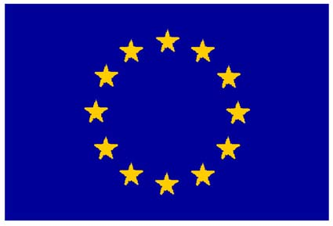
LE GRAND QUIZ
DE L’UNION EUROPEENNE

N°5 : Une Europe verte
Prénom :

NOM :

Classe :

A rendre au C.D.I.
du 8 au 13 décembre

1. Combien de kilos de déchets un Européen produit-il en moyenne par an ?
2. Citez trois énergies renouvelables utilisées en Europe.
3. Quel type de déchets traite le centre européen de La Hague ?
4. Où et quand a été construite la première marémotrice française ?
5. Citez trois centrales nucléaires françaises situées au nord de Paris.
6. Comment s’appelle le photographe, journaliste et militant écologiste dont les photos ont été exposées cette année à la cantine du lycée ?
7. LIFE est le programme européen pour la mise en œuvre de la politique européenne de l’environnement et du développement durable. Mais que signifient les initiales L.I.F.E ?
8. Comment appelle-t-on une éolienne marine ? Quel est le pays européen qui produit le plus d’hydro-électricité ?
9. Qu’est-ce que l’Agenda 21 ?
10. Sur quoi porte la directive européenne 79/409/CEE ?
11. Quelle est la part du nucléaire dans la production d’électricité en France ?
12. Et la part de l’éolien ?
13. Citez trois pays de l’Union européenne qui possèdent des éoliennes.

14. Que signifie le logo ?

15. Comment s’appelle l’association française de recyclage des médicaments ?

